2. Классы вычетов

Теоретические сведения

При делении целых чисел на натуральное целое 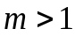 существует 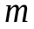 различных остатков: 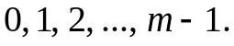 Соответственно этим остаткам множество Z разбивается на непересекающихся классов сравнимых друг с другом чисел, т. е. имеющих один и тот же остаток от деления на 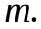 В соответствии с остатками от деления на 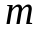 эти классы будем обозначать через 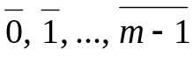. Таким образом, класс 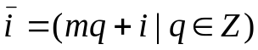 для каждого целого 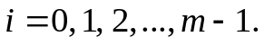 Любой представитель класса однозначно определяет свой класс: для каждого натурального числа 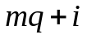 класс 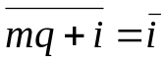. Поскольку остаток – по-латински residu – переводится на русский язык как вычет, то множество всех классов сравнимых друг с другом по данному модулю чисел называют множеством классов вычетов по модулю и обозначают через 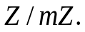 В силу сказанного 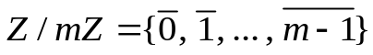 – множество из элементов.
Заметим, что для любых классов 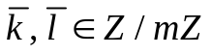 и для произвольных 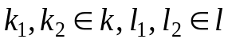 суммы 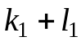 и 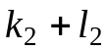 принадлежат одному классу из 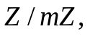 так как эти суммы сравнимы друг с другом по модулю 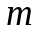 согласно свойству 2 сравнений (см. теоретический материал к первому разделу). Аналогично, произведения 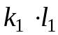 и 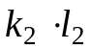 лежат в одном классе из Определим операции сложения и умножения на Полагаем суммой ⊕ тот единственный класс из в который попадают все суммы 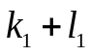 и 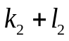 для 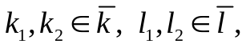 а произведением – тот класс из в который попадают произведения 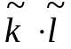для произвольных 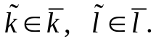
Поскольку сложение и умножение в 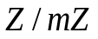 однозначно определяются умножением представителей классов, то свойства 1 – 5 операций сложения и умножения целых чисел (см. раздел 1) справедливы и в 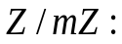
1) 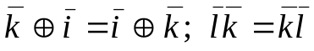 – коммутативность;
2) – ассоциативность;
3) существует нейтральный элемент: 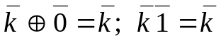;
4) для всякого 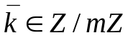 существует единственный класс , такой, что 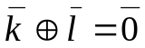, очевидно, им является класс =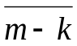;
5) 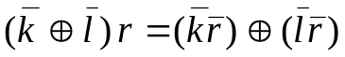 – дистрибутивность.
Благодаря отмеченным свойствам операций сложения и умножения множество в алгебре относят к классу коммутативных колец с единицей и называют кольцом классов вычетов по модулю
Определение 2.1. Элемент называется обратимым, если найдется такой класс 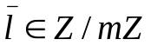, что 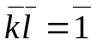. Тогда класс называют обратным к классу .
Из ассоциативности умножения в кольце вытекает, что если обратимый класс, то обратный класс определен однозначно.
Лемма 2.1. Пусть 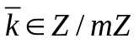 такой класс, что 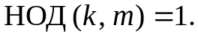 Тогда:
1) для каждого 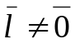 произведение 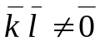;
2) 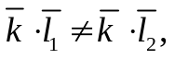 если 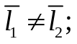
3) отображение 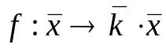 инъективно и, следовательно, биективно на множестве (на множестве ненулевых элементов из 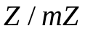);
4) – обратимый класс в кольце 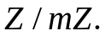
Замечание. В условиях леммы 2.1 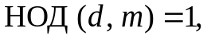 поэтому, согласно критерию взаимной простоты целых чисел существуют такие целые 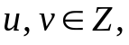 что 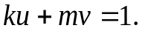 Тогда 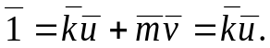 Следовательно, 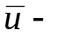обратный к класс.
Лемма 2.2. Пусть 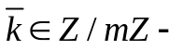 такой, что 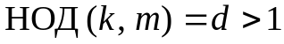. Тогда:
- существует класс , что 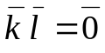;
2) существуют классы 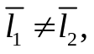 такие, что 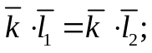
3) для всех произведение 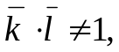 то есть класс не обратим в кольце
Теорема 2.1. Класс 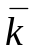 из кольца обратим тогда и только тогда, когда Если 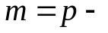простое число, то в кольце 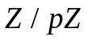 каждый ненулевой класс обратим. Обратный класс также обратим. Произведение обратимых классов есть обратимый класс.
Поскольку 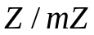 состоит из конечного множества элементов, то сложение и умножение можно задавать поэлементно в виде таблиц.
Пример 2.1. Напишем таблицы сложения и умножения в кольце 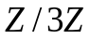

⊕ |  |  |  |  |  | 

Из таблицы умножения непосредственно видно, что классы и обратны самим себе, то есть обратимы все ненулевые классы 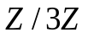 в полном соответствии с теоремой 2.1.
Определение 2.2. Функция Эйлера – функция натурального аргумента 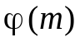, которая каждому натуральному числу 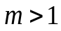 ставит в соответствие количество натуральных чисел, меньших и взаимно простых c .
Перечислим основные мультипликативные свойства функции Эйлера.
Свойство 1. 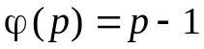 для каждого простого числа 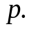
Свойство 2. 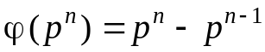 для каждого простого числа 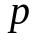 и для произвольного натурального 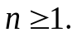
Свойство 3. Если 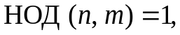 то 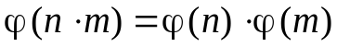.
Свойство 4. Если 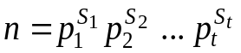– каноническое разложение числа 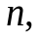 то
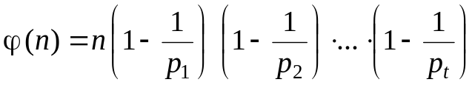.
Пример 2.2. Вычислим 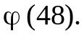 Поскольку 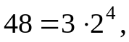 то согласно свойству 4 значение
Пример 2.3. Из теоремы 2.1 следует, что в кольце 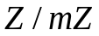 имеется в точности 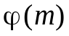 обратимых классов. Например, 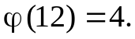 Значит, в кольце 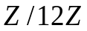 имеется именно 4 обратимых элемента. Непосредственная проверка показывает, что этими классами являются 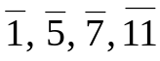.
Теорема 2.2 (теорема Эйлера). Если для целого числа и натурального 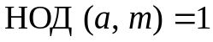, то 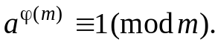
Алгебраическим сравнением -й степени с одной неизвестной называется сравнение вида
,
где .
Если при подстановке в уравнение сравнения вместо числа 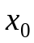 получается верное числовое сравнение, то называется решением данного сравнения. При этом и любое целое число вида 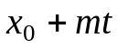 также будет решением данного сравнения. Поэтому решением алгебраического сравнения можно считать класс вычетов 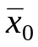. Универсальным способом решения алгебраических сравнений является испытание полной системы вычетов по модулю 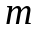, то есть целых чисел 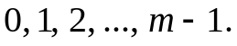 Сравнение будет иметь столько решений, сколько вычетов полной системы ему удовлетворяют.
Пример 2.4. Решить сравнение 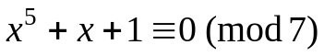.
Решение. Среди чисел 0, 1, 2, 3, 4, 5, 6 полной системы вычетов по модулю 7 удовлетворяют данному сравнению только два числа: 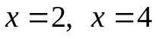. Поэтому указанное сравнение имеет два решения: 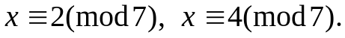
При решении сравнений часто используют преобразования, приводящие к равносильным сравнениям.

Задания для аудиторной работы

Задание 2.1. Вычислить 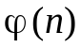 для всех натуральных от 2 до 12.
Задание 2.2. Вычислить 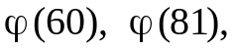 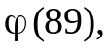 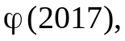 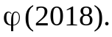
Решение. 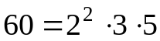. Согласно свойству 4 функции Эйлера
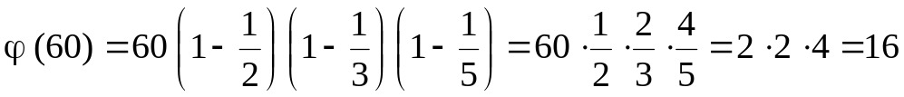.
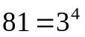. Поэтому согласно свойству 2 функции Эйлера
.
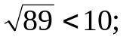 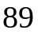 не делится на все простые 2, 3, 5, 7, меньшие 10. Следовательно, 89 – число простое. Поэтому 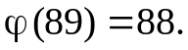
Задание 2.3. В кольцах 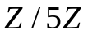 и 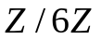 составить таблицы сложения и умножения. Найти в этих кольцах пары взаимно обратных по умножению элементов. Указать количество таких пар и сравнить это количество с 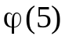 и 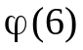 соответственно.
Решение аналогично решению примера 2.1.
Задание 2.4. В кольце классов вычетов по модулю 15 к каждому обратимому элементу найти обратный элемент.
Решение можно получить, составив таблицу умножения в кольце 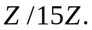 Рассмотрим ниже другой путь решения этой задачи.
Согласно теореме 2.1 в кольце 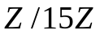 имеется 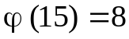 классов вычетов, взаимно простых с модулем 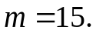 Прямая проверка показывает, что эти классы составляют множество 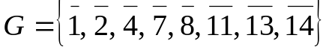.
На языке сравнений равенство 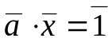 для 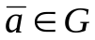 выглядит как 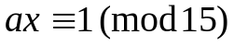, а из теоремы Эйлера следует, что 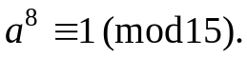 Умножив сравнение 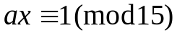 на 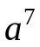, получим 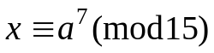 согласно свойствам сравнений. Последовательно вычисляем:
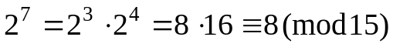, следовательно, 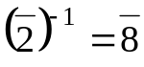;
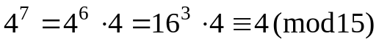, следовательно, 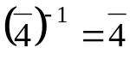;
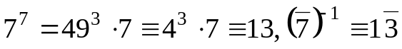;
;
Задание 2.5. Найти обратные к классам 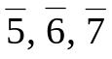 в кольце: а) 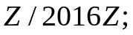
б) 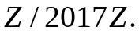
Решение. 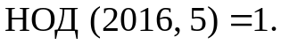 Этот наибольший общий делитель найдем по алгоритму Евклида: 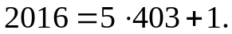 Отсюда легко получается соотношение Безу для 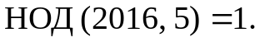 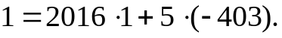 Согласно замечанию к лемме 2.1 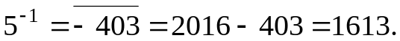 Проверка:
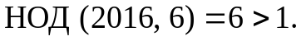 Поэтому в кольце 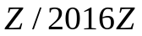 не существует 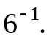

Индивидуальные задания для лабораторной работы №2 «Классы вычетов»

1. Построить таблицы сложения и умножения в кольце: а) 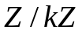; б) 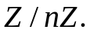
2. Вычислить 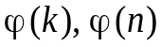 для 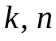 из первого задания, 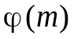 – для целого из четвертого задания.
3. В кольцах и 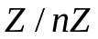 из первого задания найти пары взаимно обратных относительно умножения элементов.
4. В кольце найти обратные к элементам 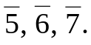
5. Решить кубическое сравнение согласно варианту.
6. В кольце решить систему уравнений: 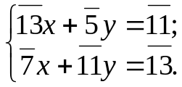
7. В кольце решить уравнение 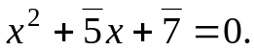

Вариант 3.
1. 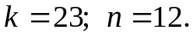 4. 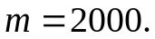 5. 